
COMUNICADO N°

149/2018

01/08/2018
Nivel Educación Secundario
Secretaría de Asuntos Docentes de Avellaneda
Directivos/Secretarios/Docentes
Resolución N° 2065/2018 (Se Deja sin Efecto el Concurso de Títulos, Antecedentes y Oposición para la Cobertura de Cargos Directivos del Nivel Educación Secundaria).
Área Comunicados

FECHA:
NIVEL:
EMITE:
DESTINO:
OBJETO:
TRANSCRIBE:

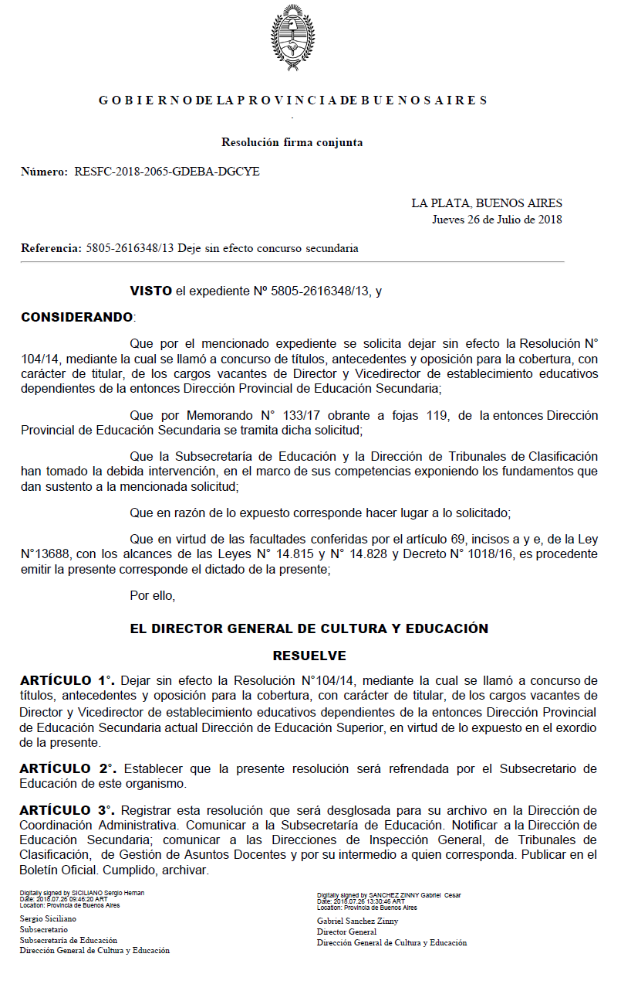
Secretaría de Asuntos Docentes de Avellaneda difunde el contenido de la Resolución 2065/2018 por medio de la cual se deja sin efecto la Resolución N° 104/2014 mediante la cual se llamo a Concurso de Títulos, Antecedentes y Oposición para la Cobertura de Cargos Directivos del Nivel Educación Secundaria.

